
Instituto Tecnológico y de Estudios Superiores de Monterrey
Campus Guadalajara

Sprint2, Module 4 Software Quality (José)
Software systems planning (Group 102)

Diego Núñez García - A01644731
Javier Solorzano - A01645642
Francisco Raziel Andalón Aguayo - A01640235
Álvaro Solano González - A01643948

24/04/2026

Link Github
https://github.com/DiegoNxxx/TestingChatbot.git

- Real-time display of tasks assigned to each user.
Las tareas asignadas a cada usuario se pueden ver en App, en la pantalla inicial se presiona el botón “My tasks” y este despliega tablas de cada sprint dependiendo el usuario que haya hecho el login. Para testear esto, se utilizaron:
React Testing Library para validar la UI, Mock modules para simular el backend (taskService) y Mock functions para controlar el flujo de login.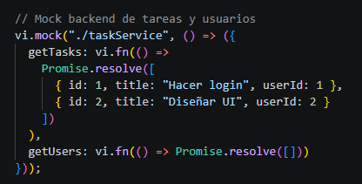
- Customized dashboard based on the worker's role.
El dashboard se adapta al usuario logueado, mostrando únicamente sus tareas en la vista “My tasks” dentro de App, filtrando la información según su rol. Para testear esto, se utilizaron:
React Testing Library para validar la UI, Mock modules para simular datos del backend y Mock functions para controlar el login.
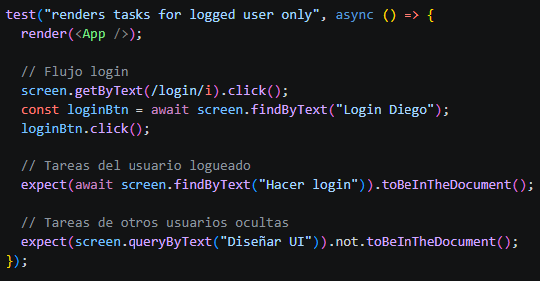

- State changes for task data.
En TaskList el usuario puede visualizar todas sus tareas, además de poder eliminarlas o editarlas, se testeó en este caso que pudiera marcar una tarea como completada utilizando: User Event Testing Library para simular la interacción del usuario, Mock functions (vi.fn) para verificar cambios de estado y User Event para ejecutar clicks.
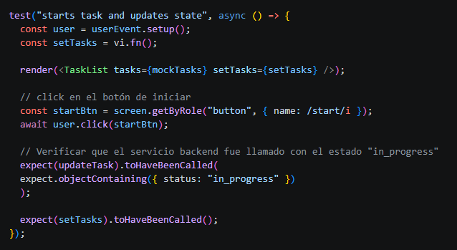
- Ability to mark a task as completed.
Las tareas pueden marcarse como completadas desde TaskList mediante el botón “Complete”, lo que actualiza su estado y permite registrar las horas reales. Para testear esto, se utilizaron:
React Testing Library para validar la interfaz, User Event para simular clicks y Mock functions para verificar la actualización de estado.
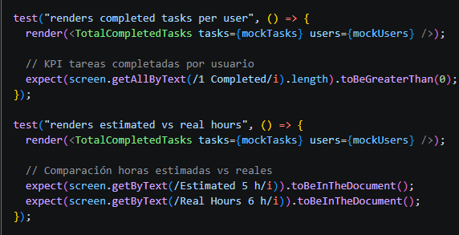

- A list of tasks completed per sprint.
Las tareas completadas se muestran en TotalCompletedTasks, organizadas por sprint e incluyendo información mínima como nombre de tarea, usuario asignado, horas estimadas y horas reales. Para testear esto, se utilizaron:
React Testing Library para validar la UI, Mock data para simular tareas y usuarios y Snapshots para validar la estructura general del dashboard.
- KPIs: Hours worked and tasks completed by the TEAM per week/sprint.
Los KPIs del equipo se muestran en TotalCompletedTasks, donde se calcula el total de tareas completadas y horas trabajadas por sprint de manera global. Para testear esto, se utilizaron:
React Testing Library para validar los indicadores visuales y Mock data para simular tareas del equipo.
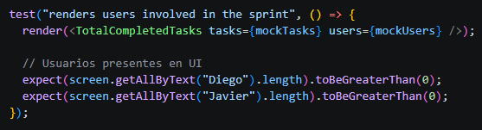
- KPIs: Hours worked and tasks completed by each PERSON per week/sprint.
Los KPIs del equipo se muestran en TotalCompletedTasks, donde se calcula el total de tareas completadas y horas trabajadas por sprint de manera global. Para testear esto, se utilizaron:
React Testing Library para validar los indicadores visuales y Mock data para simular tareas del equipo.
